**新 书 推 荐**

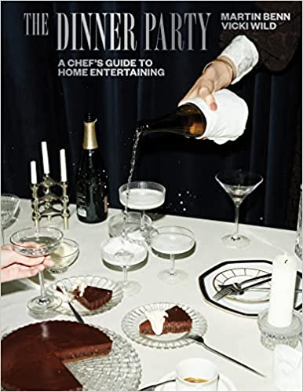**中文书名：《晚宴：大厨的家庭美餐指南》**

**英文书名：*The Dinner Party: A Chef's Guide to Home Entertaining***

**作 者：**[**Martin Benn**](https://www.amazon.com/-/zh/s/ref=dp_byline_sr_book_1?ie=UTF8&field-author=Martin+Benn&text=Martin+Benn&sort=relevancerank&search-alias=books)**,**[**Vicki Wild**](https://www.amazon.com/-/zh/s/ref=dp_byline_sr_book_2?ie=UTF8&field-author=Vicki+Wild&text=Vicki+Wild&sort=relevancerank&search-alias=books)

**出 版 社：Hardie Grant**

**代理公司：ANA/Leah**

**出版时间：2023年9月**

**代理地区：中国大陆、台湾**

**页 数：240页**

**审读资料：电子稿**

**类 型：餐饮图书**

## 内容简介：

**·包括有关完美音乐播放列表，葡萄酒搭配，鸡尾酒以及提前准备的内容的说明**

**·这本令人惊叹的以设计为主导的书是一个令人垂涎的物品，也是送给食谱爱好者的一份精美礼物**

《晚宴：大厨的家庭美餐指南》是高级餐厅厨师马丁·本恩（Martin Benn）提供的精致家庭娱乐的终极指南，他提供了九种专家菜单，从轻松的聚会到迷人的庆祝活动，让您度过难忘的盛宴。

马丁·本恩（Martin Benn）（Sepia餐厅, Society餐厅）是澳大利亚最有成就的厨师之一，但他的爱好是与妻子和创意合作伙伴薇姬·怀尔德（Vicki Wild）一起在家中举办令人印象深刻的美食。在这本精美的摄影和设计的食谱中，本恩将一生的烹饪知识和技术应用于周六晚上的晚餐，他提供了70多种食谱，包括令人难忘的主菜、令人惊叹的配菜和令人眼花缭乱的甜点。  
  
 了解如何提前准备各种素材——从酱汁到高汤、鸡尾酒、葡萄酒搭配和音乐播放列表——让招待变得轻而易举，菜单包括“家庭最了解”、“意大利人来了”和“花言巧语”。穿得正式一点，随意一点：怎样都行！《晚宴：大厨的家庭美餐指南》将帮助您创造一个难忘的美妙夜晚。

## 作者简介：

高级餐厅厨师**马丁·本恩（Martin Benn）**出生于英国黑斯廷斯，在马可·皮埃尔·怀特（Marco Pierre White）的指导下开始了他的职业生涯。他于1996年移居澳大利亚，成为传奇餐厅Tetsuya的主厨，然后在2009年与妻子和合作伙伴，餐厅明星薇姬·怀尔德（Vicki Wild）一起开设了Sepia餐厅，广受好评。最近，这对“烹饪高手夫妇”（The Age）与克里斯·卢卡斯（Chris Lucas）在墨尔本开了一家豪华的Society餐厅。他们住在悉尼。

## 书本内页：

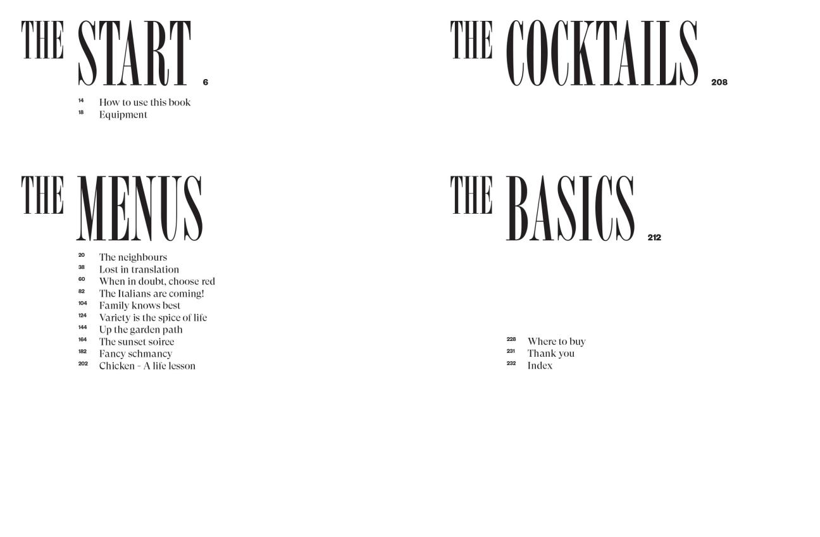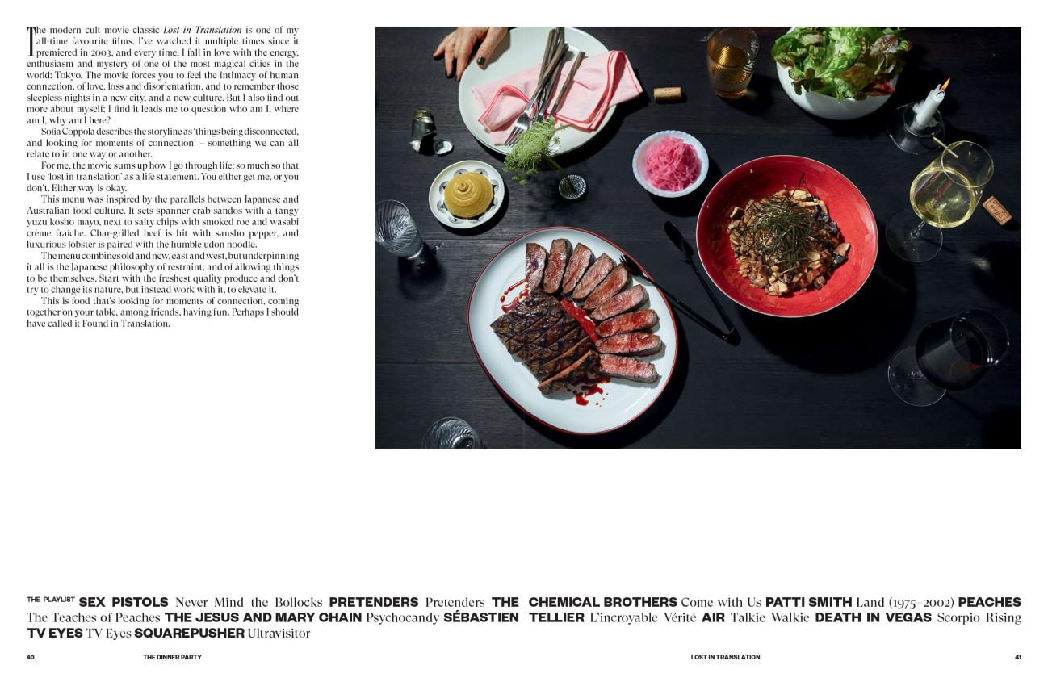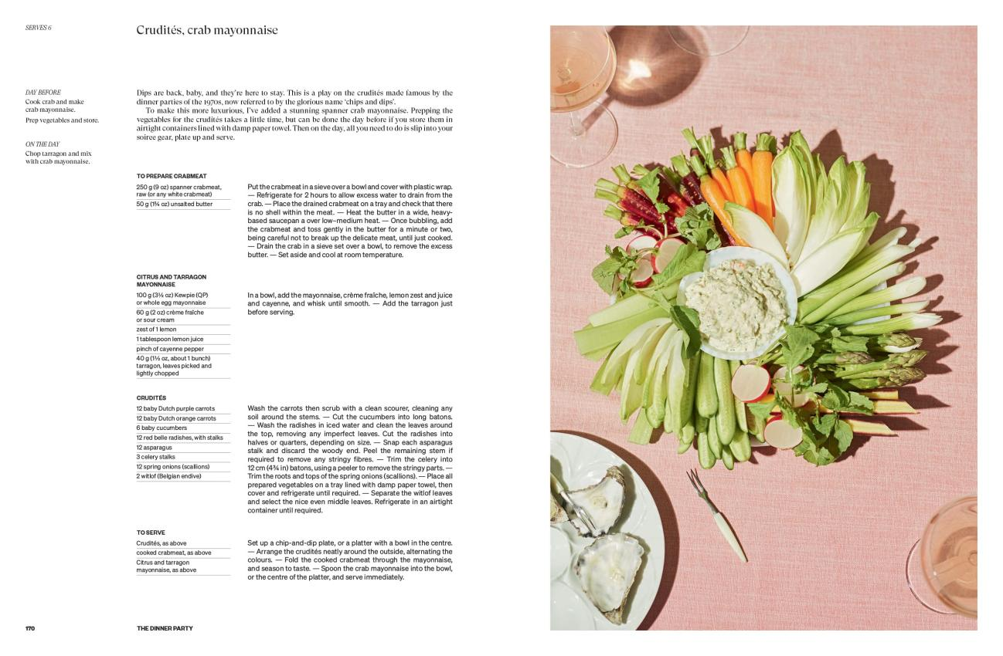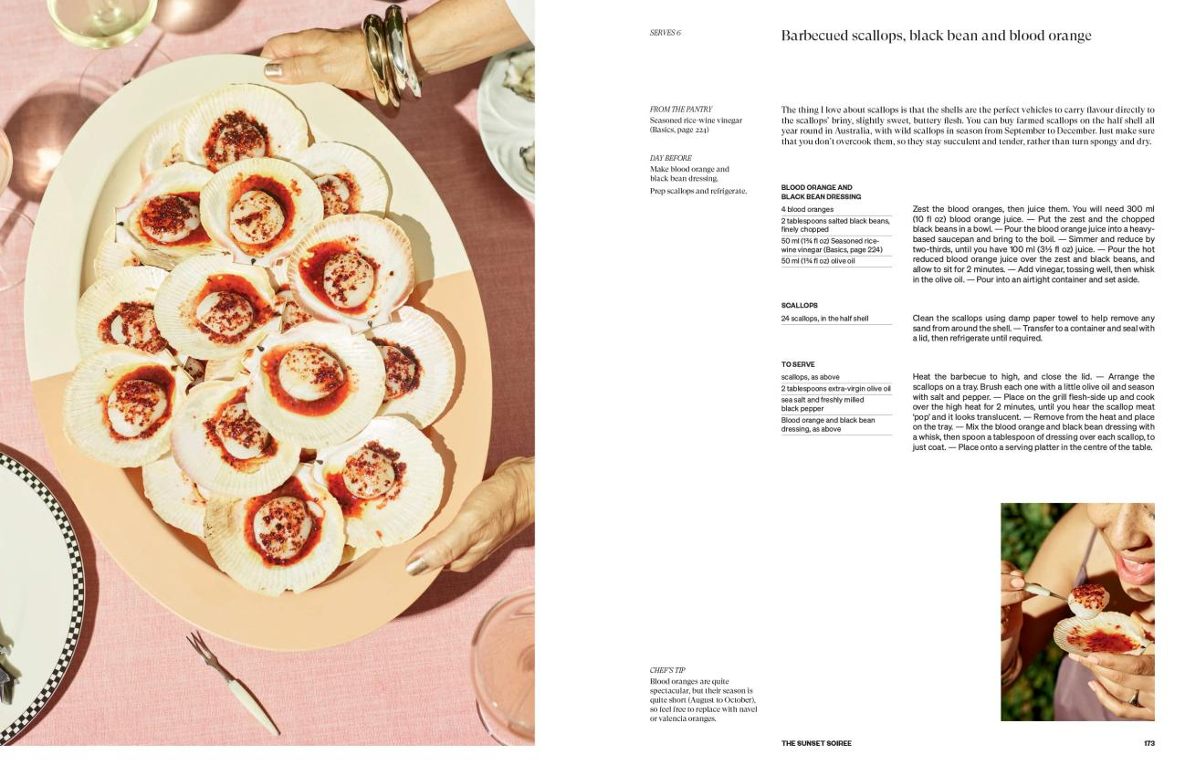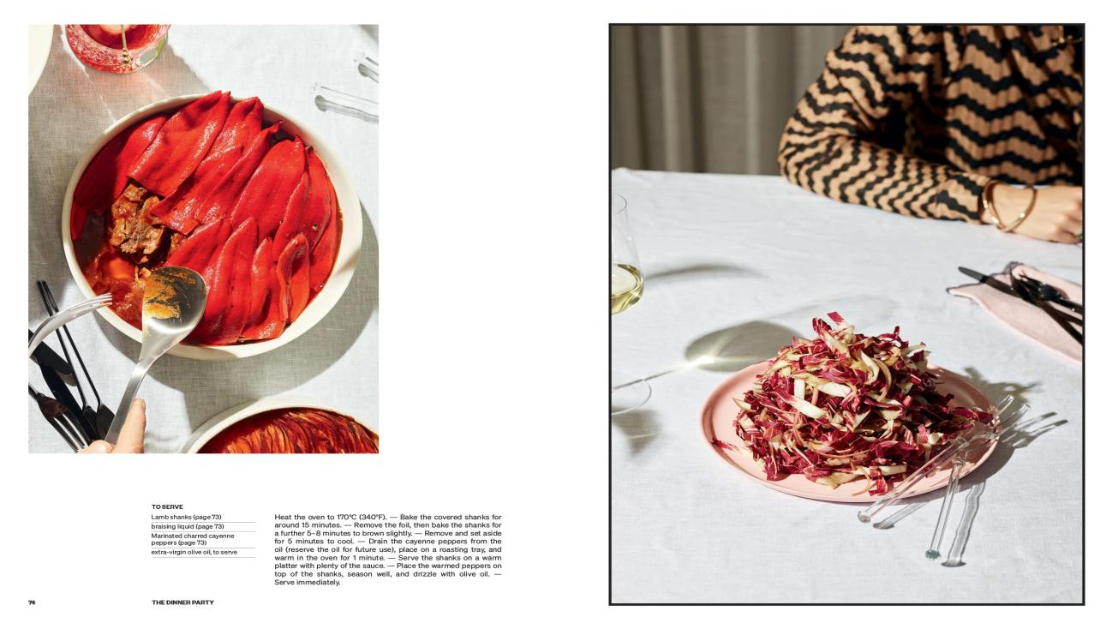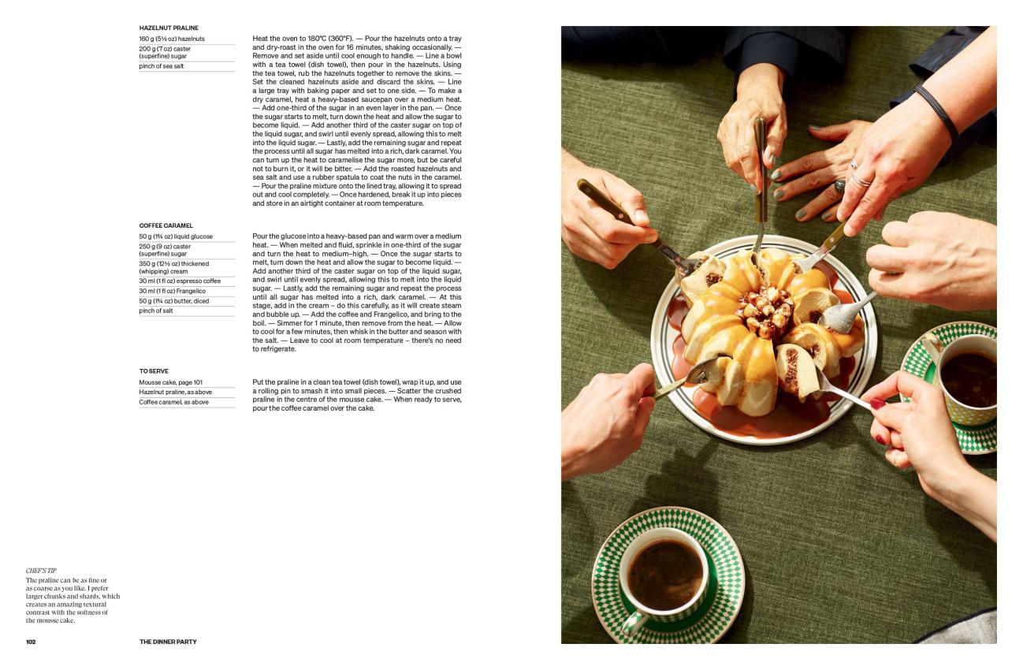

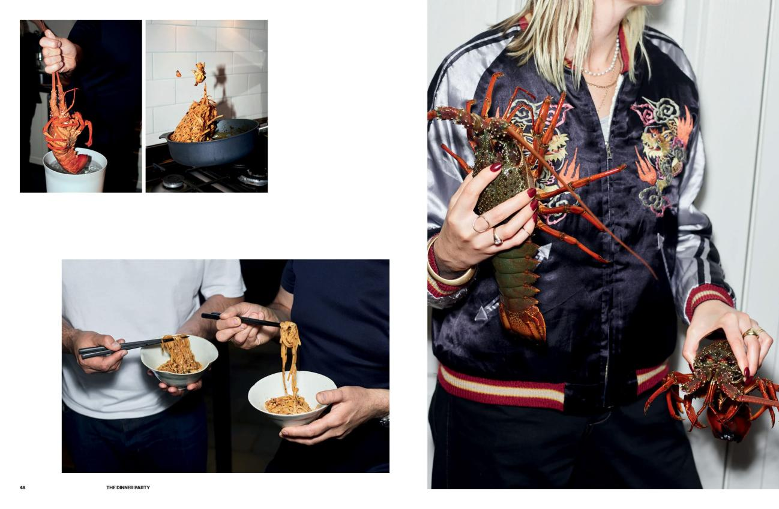

**感谢您的阅读！**

**请将反馈信息发至：版权负责人**

**Email**：[**Rights@nurnberg.com.cn**](mailto:Rights@nurnberg.com.cn)

安德鲁·纳伯格联合国际有限公司北京代表处

北京市海淀区中关村大街甲59号中国人民大学文化大厦1705室, 邮编：100872

电话：010-82504106, 传真：010-82504200

公司网址：[http://www.nurnberg.com.cn](http://www.nurnberg.com.cn/)

书目下载：<http://www.nurnberg.com.cn/booklist_zh/list.aspx>

书讯浏览：<http://www.nurnberg.com.cn/book/book.aspx>

视频推荐：<http://www.nurnberg.com.cn/video/video.aspx>

豆瓣小站：<http://site.douban.com/110577/>

新浪微博：[安德鲁纳伯格公司的微博_微博 (weibo.com)](https://weibo.com/1877653117/profile?topnav=1&wvr=6)

微信订阅号：ANABJ2002

